令和８年度 北部公民館 生きがいづくり講座

スコーンづくり講座



イギリスの伝統菓子、
ざっくりスコーンを

作ってみませんか！

【日時】 ６月25日（木） 午後2時 から 3時30分まで
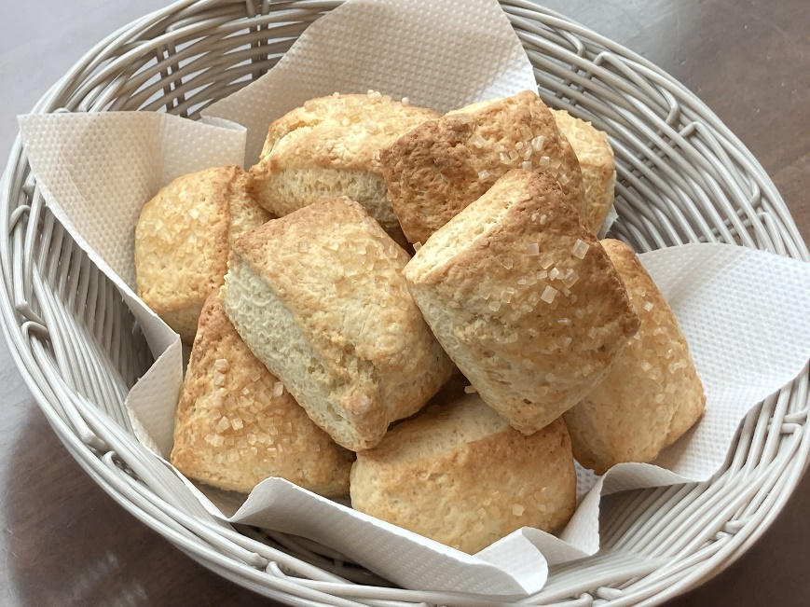
【場所】 北部公民館 料理教室
【講師】 Patisserie&Cafe MimiEden
宮下 彩花 さん
【対象・定員】 市内在住の方 12人
【材料費】 1,000円
【持ち物】 エプロン、三角巾、持ち帰り容器
【申込期間】 ５月21日(木) 午前９時～


【お問い合わせ・申し込み】 中野市北部公民館 ☎0269-26-0677
※平日午前9時～午後５時の間にお問い合わせ・お申し込みください。い。

